2017学年高一生物试卷
一、选择题（共40小题，每小题1.5分，满分60分）
1．下列关于生物学实验的描述正确的是（ ）
A．观察DNA和RNA在细胞中分布的实验中，盐酸的作用可以改变细胞膜的通透性，同时使染色质的DNA和蛋白质水解
B．观察洋葱根尖细胞有丝分裂时，在高倍镜的视野中可以看到一个细胞从分裂前期到中期的变化
C．观察洋葱鳞片叶表皮细胞，在盖玻片一侧滴入清水，细胞吸水膨胀但不会破裂
D．取人口腔上皮细胞，用吡罗红甲基绿染液染色并制成临时装片，在高倍镜下可观察到蓝绿色的线粒体
2．关于细胞分裂、分化、衰老、癌变，下列有关叙述正确的是（ ）
A．动物细胞的中心粒在前期开始倍增，成为两组，发出星射线形成纺锤体
B．由造血干细胞分化成多种血细胞，体现了体细胞的全能性
C．细胞的自然更新，被病原体感染的细胞的清除，不属于细胞凋亡
D．癌细胞分泌一些蛋白酶，降解细胞表面某些结构，糖蛋白减少，细胞间黏性降低
3．如图某生物兴趣小组利用韭菜宿根进行相关实验流程．下列相关叙述错误的是（ ）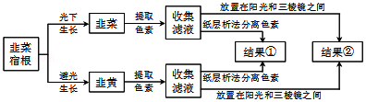

A．每分子叶绿素含有一个Mg²⁺，可被H⁺置换，韭菜滤液用5%的HCl溶液处理一段时间后，其颜色与研磨时未加碳酸钙的颜色相似资*源%库
B．对韭黄和韭菜滤液吸收光谱进行比较，由于韭黄色素滤液中缺少叶绿素，所以它们吸收光谱最明显的差异出现在绿光区域
C．色素在滤纸条上分离的原因是不同色素在层析液中的溶解度不同
D．研磨液要迅速倒入玻璃漏斗（漏斗基部放一块单层尼龙布）中进行过滤
4．生物体内某些重要化合物的元素组成和功能关系如图所示．其中X、Y代表元素，a、b、c是组成A、B、C三种生物大分子的单体，这三种单体的结构可用d或e表示．据图分析正确的是（ ）
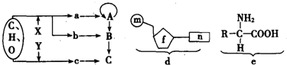
A．人体细胞中单体a、b的结构可用d表示，人体中d的种类有4种
B．大肠杆菌细胞内单体c的结构可用e表示，e的种类约有20种
C．a，b是生物体内遗传信息的携带者，C是生命活动的主要承担者
D．A、B的多样性由d中的n充分体现，C的多样性由e中的R充分体现
5．颜色变化常作为生物实验结果观察的一项重要指标，下面是一些学生在实验中遇到的问题，其中的错误操作或想法有几项（ ）
①用滴管在花生子叶薄片上滴加苏丹Ⅲ染液，发现满视野都呈现橘黄色，于是滴1﹣2滴50%盐酸洗去浮色
②取新鲜的菠菜叶，加少许SiO₂和无水乙醇，研磨液呈黄绿色．于是判断是菠菜叶用量太少导致
③在纸层析法分离叶绿体中色素的结果中，蓝绿色带最宽，可判断叶绿素a含量最多
④乳酸菌、酵母菌和蓝藻的细胞内都有核糖体和染色体．
A．一项 B．二项 C．三项 D．四项
6．如图所示生物体部分代谢过程．下列有关分析正确的是（ ）
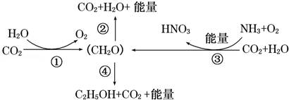
A．过程②需要的酶均存在于线粒体内膜和基质上
B．能进行过程③的生物无核膜，属于生产者
C．②和④过程只能发生于不同的细胞中 D．过程①只能在植物细胞的叶绿体中进行
7．如图表示高等植物细胞的两个重要生理过程中C、H、O的变化，某个同学在分析时，做出了如下判断，你认为其中判断有错误的是（ ）
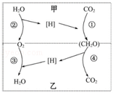
A．甲为光合作用，乙为呼吸作用 B．甲和乙都既产生水又生成水
C．甲和乙过程中都有[H]的产生与消耗
D．甲过程全在叶绿体中进行，乙过程全在线粒体中进行
8．下列关于酶的叙述，错误的是（ ）
A．溶酶体本身不能合成和分泌多种酸性水解酶 B．高温和低温都会使酶变性失活
C．同一个体内的各类活细胞所含酶的种类有差异，数量不同
D．酶既可以作为催化剂，也可以作为另一个化学反应的底物
9．如图为ATP分子的结构示意图，①～④表示相应虚线框内的物质结构，a、b、c表示有关的化学键，下列叙述错误的是（ ）
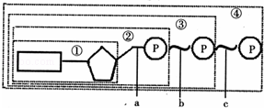
A．①是腺嘌呤核苷（腺苷），是ATP中A代表的物质
B．②是腺嘌呤核糖核苷酸，是RNA的基本组成单位之一
C．③是ADP，④是ATP，活细胞中ATP与ADP可以相互转化
D．a、b、c中都储存着大量能量，所以ATP被称为高能磷酸化合物
10．如图曲线b表示在最适温度、最适pH条件下，反应物浓度与酶促反应速率的关系．据图分析正确的是（ ）
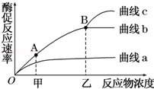WWW.ziyuanku.com
A．增大pH，重复该实验，A、B点位置都不变
B．B点后，适当升高温度，将出现曲线c所示的变化
C．酶量增加一倍，酶促反应速率可用曲线a表示
D．反应物浓度是限制曲线AB段酶促反应速率的主要因素
11．以测定的CO₂吸收量与释放量为指标，研究温度对某绿色植物光合作用与细胞呼吸的影响，结果如图甲所示．下列分析正确的是（ ）
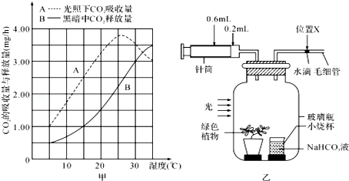
A．光照相同时间，在20℃条件下植物积累的有机物的量最多
B．光照相同时间，35℃时光合作用制造的有机物的量与30℃相等
C．如果该植物原重X kg，置于暗处4h后重（X﹣1）kg，然后光照4h后重（X+2）kg，则总光合速率为kg．h^{﹣1}
D．若将乙装置中NaHCO₃溶液换成蒸馏水，则在黑暗条件下可测得B曲线
12．如图一是ATP的分子结构图，图二表示麦芽糖酶催化麦芽糖水解的模型，图三表示在最适温度下，麦芽糖酶的催化速率与麦芽糖量的关系．下列有关叙述错误的是（ ）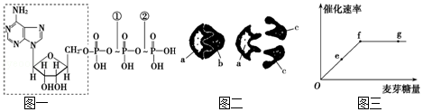
A．ATP中的A代表腺苷，由腺嘌呤和核糖组成
B．图一中①处的化学键断裂，ATP转化为ADP
C．图二能解释酶的催化作用具有专一性，其中a代表麦芽糖酶
D．图三中限制f～g段上升的原因是酶的数量和活性
13．葡萄糖可在一系列酶作用下转化成丙酮酸和[H]，下列相关叙述，不正确的是（ ）
A．丙酮酸转化成CO₂的场所可以在细胞质基质
B．呼吸作用中的 [H]是NADH，光合作用中的[H]是NADPH
C．催化葡萄糖转化成丙酮酸和[H]的酶是有氧呼吸特有的
D．葡萄糖转化成丙酮酸和[H]的过程有热能的释放
14．如图所示水稻一个成熟叶肉细胞代谢的某些过程（图中数字代表物质，a、b代表细胞器）．下列有关分析和判断中错误的是（ ）$来&源：ziyuanku.com
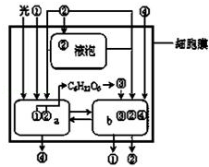
A．水稻细胞中，有a的细胞一定有b，而有b的细胞不一定有a
B．如果用¹⁸O标记图中的①，则一段时间后可能会出现少量的具有¹⁸O的④
C．在b内膜上分布有ATP合成酶，而在a的基质中没有ATP合成酶
D．此类细胞可作为观察a和b在细胞中分布的实验材料
15、某同学在实验室中做“观察洋葱表皮细胞的质壁分离和复原”这个实验时，在实验室老师的帮助下，进行了一系列的创新实验，实验步骤和现象如表．对表的推断或解释不正确的是（ ）
实验组 |  | 5分钟的现象 | 再过5分钟 | 滴加清水5分钟
① | 0.3g•ml^{﹣1}蔗糖溶液 | x | 无变化 | 质壁分离复原
② | 0.5g•ml^{﹣1}蔗糖溶液 | 质壁分离 | y | 无变化
③ | 1mol•l^{﹣1}KNO₃溶液 | 质壁分离 | 质壁分离复原 | z
④ | 1mol•l^{﹣1}醋酸溶液 | 无变化 | 无变化 | 无变化
A．x为质壁分离，因为细胞渗透失水 B．y为质壁分离，可能导致细胞失水过多而死
C．z为细胞稍增大，细胞液颜色逐渐变浅 D．④组无变化是因为细胞吸水量等于失水量
16．孟德尔探索遗传规律时运用了“假说—演绎”法，该方法的基本内容是在观察与分析的基础上提出问题，通过推理和想象提出解决问题的假说，根据假说进行演绎推理，再通过实验证明假说。下列相关叙述中正确的是( )
A．“F₂出现3∶1的性状分离比不是偶然的”属于孟德尔假说的内容
B．“豌豆在自然状态下一般是纯种”属于孟德尔假说的内容
C．“测交实验”是对推理过程及结果进行的检验
D．“体细胞中遗传因子成对存在，并且位于同源染色体上”属于假说内容
17．下图能正确表示基因分离规律实质的是
( )。
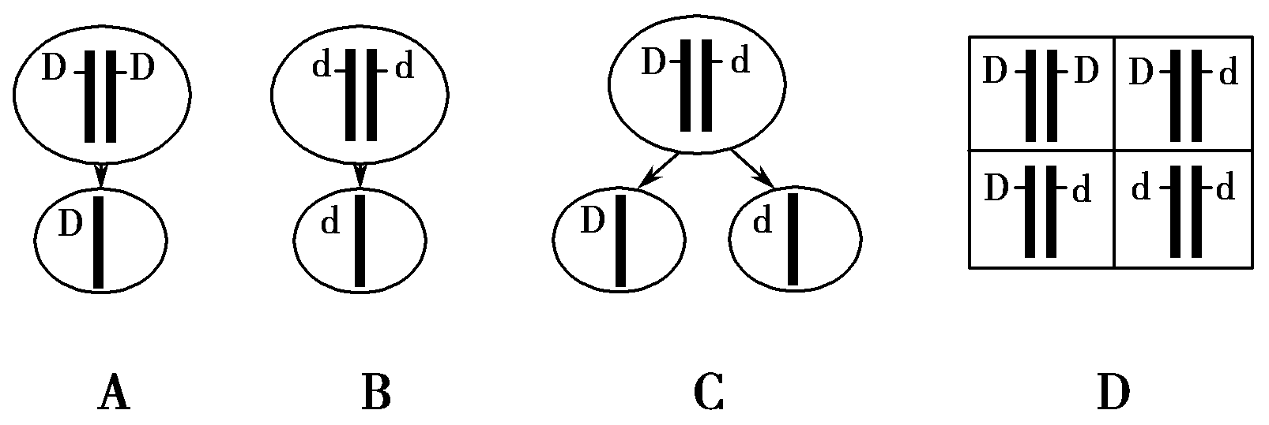
18．孟德尔做了如下图所示的豌豆杂交试验，下列描述错误的是( )。
$来&源：ziyuanku.com
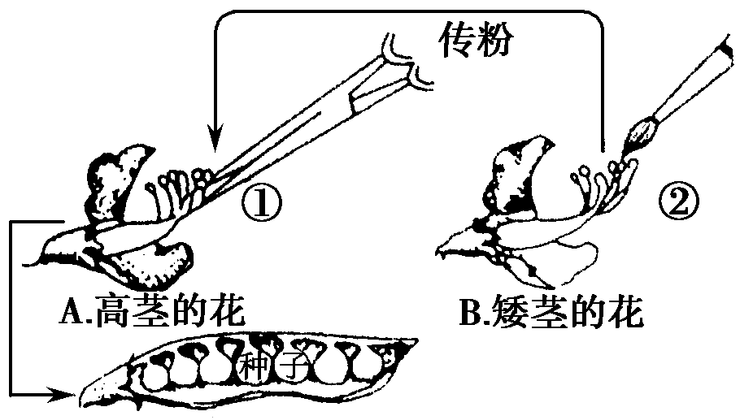
A．①和②的操作同时进行 B．①的操作是人工去雄
C．②的操作是人工授粉 D．②的操作后要对雌蕊套袋
19．下列有关叙述中，正确的是( )。
A．兔的白毛与黑毛、狗的长毛与卷毛都是相对性状
B．隐性性状是指生物体不能表现出来的性状
C．纯合体的自交后代中不会发生性状分离，杂合体的自交后代中不会出现纯合体ziyuanku.com
D．表现型相同的生物，基因型不一定相同
20．豌豆和小麦的高茎对矮茎均为显性。将纯种的高茎和矮茎豌豆间行种植，
另将纯种的高茎和矮茎小麦间行种植。自然状态下，
从矮茎植株上获得的F₁的性状是( )。
A．豌豆和小麦均有高茎和矮茎 B．豌豆均为矮茎，小麦有高茎和矮茎
C．豌豆和小麦的性状分离比均为3∶1 D．小麦均为矮茎，豌豆有高茎和矮茎
21、甲、乙两位同学分别用小球做遗传规律模拟实验。甲同学每次分别从Ⅰ、Ⅱ小桶中随机抓取一个小球并记录字母组合；乙同学每次分别从Ⅲ、Ⅳ小桶中随机抓取一个小球并记录字母组合。将抓取的小球分别放回原来小桶后，再多次重复。分析下列叙述，正确的是
( )。
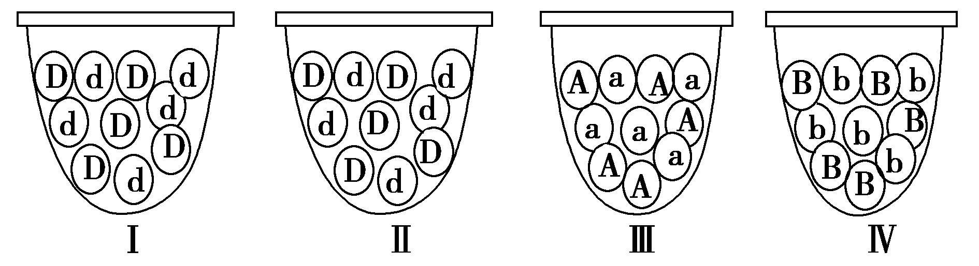
A．乙同学的实验只模拟了遗传因子的分离和配子随机结合的过程
B．实验中每只小桶内两种小球的数量和小球总数都必须相等
C．甲同学的实验可模拟非同源染色体上非等位基因自由组合的过程
D．甲、乙重复100次实验后，Dd和AB组合的概率约为和
22．一匹家系来源不明的雄性黑马与若干匹雌性红马杂交，生出20匹红马和22匹黑马，你认为这两种亲本马的基因型是( )。
A．黑马为显性纯合体，红马为隐性纯合体
B．黑马为杂合体，红马为显性纯合体
C．黑马为隐性纯合体，红马为显性纯合体
D．黑马为杂合体，红马为隐性纯合体
23．请根据如下小鼠毛色(由F、f控制)遗传的杂交实验，推测胚胎致死(不能完成胚胎发育)的遗传因子组成为( )
①黑色×黑色→黑色 ②黄色×黄色→2黄色∶1黑色 ③黄色×黑色→1黄色∶1黑色
A．FF B．Ff C．ff D．不能确定
24．下列有关一对相对性状遗传的叙述，正确的是( )。
A．在一个种群中，若仅考虑一对等位基因，可有4种不同的交配类型
B．最能说明基因分离规律实质的是F₂的表现型比为3∶1
C．若要鉴别和保留纯合的抗锈病(显性)小麦，最简便易行的方法是自交
D．通过测交可以推测被测个体产生配子的数量
25．软骨发育不全是一种常染色体遗传病(A、a)，发病率很低。该病显性纯合体(AA)病情严重而死于胚胎期，杂合体(Aa)体态异常，身体矮小，有骨化障碍，但智力正常，隐性纯合体(aa)表现型正常。以下叙述正确的是( )。
A．该病为完全显性遗传病，能活到成年人的基因型有Aa和aa
B．该病为不完全显性遗传病，且AA个体病情重，Aa个体病情较轻
C．该遗传病发病率很低的根本原因是Aa的基因型频率低
D．若一对基因型为Aa的夫妇同时还是白化基因携带者，则他们生出正常孩子的概率为
26．孟德尔遗传规律不适用于原核生物，原因是( )
A．原核生物没有遗传因子 B．原核生物没有核物质
C．原核生物没有完善的细胞器 D．原核生物主要进行无性生殖
27．下列关于纯合子与杂合子的叙述，正确的一项是( )
A．纯合子的自交后代仍是纯合子 B．杂合子的自交后代都是杂合子
C．纯合子中不含隐性遗传因子 D．杂合子的双亲至少有一方是杂合子
28．将黑斑蛇与黄斑蛇杂交，子一代中既有黑斑蛇，又有黄斑蛇；若再将F₁黑斑蛇之间交配，F₂中既有黑斑蛇又有黄斑蛇。由此分析可以得出( )
A．蛇的黄斑为显性性状 B．所有黑斑蛇的亲代中至少有一方是黑斑蛇
C．F₁黑斑蛇的基因型与亲代黑斑蛇的基因型不同
D．F₂中黑斑蛇的基因型与F₁中黑斑蛇的基因型相同
29．人的褐眼对蓝眼为显性，其相关基因位于常染色体上，某家庭的双亲皆为褐眼。其甲、乙、丙三个孩子中，有一个是收养的(非亲生孩子)。甲和丙为蓝眼，乙为褐眼。由此得出的正确结论是( )
A．孩子乙是亲生的，孩子甲或孩子丙是收养的B．该夫妇生一个蓝眼男孩的概率为1/4
C．控制孩子乙眼睛颜色的基因型是纯合的D．控制双亲眼睛颜色的基因型是杂合的$来&源：ziyuanku.com
30．通过饲养灰鼠和白鼠(基因型未知)的实验，得到结果如下表，如果亲本一栏中杂交组合Ⅳ中的灰色雌鼠和杂交组合Ⅱ中的灰色雄鼠交配，子代表现为( )
杂交组合 | 亲本 |  | 后代
杂交组合 | 雌 | 雄 | 灰色 | 白色
Ⅰ | 灰色 | 白色 | 82 | 78
Ⅱ | 灰色 | 灰色 | 118 | 39
Ⅲ | 白色 | 白色 | 0 | 50
Ⅳ | 灰色 | 白色 | 74 | 0
A.都是灰色 B．都是白色 C．3/4是灰色 D．1/4是灰色
31．对孟德尔选用豌豆做实验材料并获得成功的原因，下列解释中不正确的是( )
A．豌豆具有稳定的、容易区分的相对性状 B．豌豆是严格的闭花传粉植物
C．豌豆在杂交时，母本不需去雄 D．用数学统计的方法对实验结果进行分析
32．下图曲线能正确表示杂合子(Aa)连续自交若干代，子代中显性纯合子所占比例的是( )
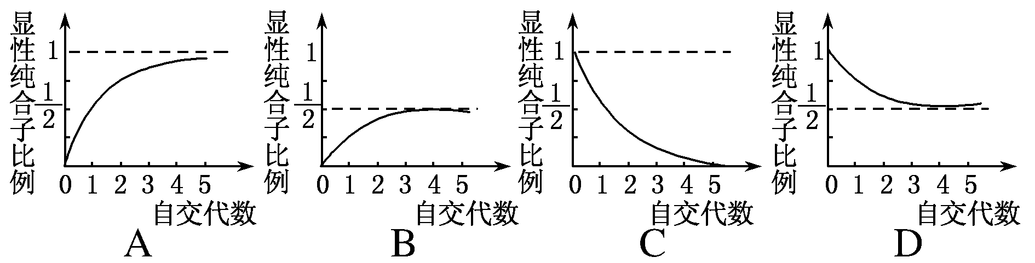

33．某科学家在遗传研究中发现一种显性纯合致死遗传因子。实验中黄皮毛鼠不能纯种传代，灰皮毛鼠能纯种传代。黄皮毛鼠与黄皮毛鼠交配，其后代总会出现灰皮毛鼠，且黄∶灰＝2∶1。据此可推知在黄皮毛鼠与黄皮毛鼠这一交配组合中后代致死个体出现的概率为( )资*源%库
A．1/4 B．1/3 C．1/2 D．3/4
34．人类多指畸形是一种显性遗传病。若母亲为多指(Aa)，父亲正常，则他们生一个患病女儿的可能性是( )
A．50% B．25% C．75% D．100%
35．番茄的红果(R)对黄果(r)是显性，让杂合的红果番茄自交得F₁，淘汰F₁中的黄果番茄，利用F₁中的红果番茄自交，其后代RR、Rr、rr三种基因的比例分别是( )
A． 1∶2∶1 B．4∶4∶1 C．3∶2∶1 D．9∶3∶1
36．下列有关性状分离比的模拟实验的说法，错误的是( )
A．两个小桶分别代表雌性生殖器官和雄性生殖器官
B．每个小桶内的不同颜色的小球代表遗传因子不同的配子
C．在抓取小球的过程中，闭上眼睛，同时抓取，会使结果更加准确
D．实验中所用小桶必须同等大小
37．假说—演绎法的一般程序是( )
A．观察实验、发现问题→分析问题、提出假说→设计实验、验证假说→归纳综合、总结规律 B．个案研究→综合比较→提出假说→归纳结论
C．发现问题、分析问题→提出假说、设计实验→观察实验、验证假说→归纳综合、总结规律 D．个案研究→发现问题→提出假说→归纳综合
38．下列有关孟德尔一对相对性状的遗传实验的叙述中，正确的是( )
A．F₁产生配子类型的比例为1∶1 B．F₁自交后代的性状分离比为1∶1
C．F₁测交后代的性状分离比为3∶1 D．F₁自交后代的遗传因子组成比例为1∶1
39．水稻的非糯性对糯性是显性，将纯合子糯性品种与纯合子非糯性品种杂交得到F₁，让F₁自交得到F₂。取F₂植株的花粉用碘液染色，已知非糯性花粉遇碘呈蓝黑色，糯性花粉遇碘呈橙红色。在显微镜下统计这两种花粉，非糯性花粉与糯性花粉的比应是( )
A．1∶1 B．1∶2 C．2∶1 D．3∶1
40.假说—演绎法是现代科学研究中常用的一种科学方法。下列属于孟德尔在发现基因分离定律时的“演绎”过程的是 （ ）
A.若遗传因子位于染色体上，则遗传因子在体细胞中成对存在
B.若F1产生配子时成对遗传因子分离，则测交后代会出现两种性状比接近1：1
C.若F1产生配子时成对遗传因子分离，则F2中三种基因型个体比接近1：2：1
D.由F2出现了“3：1”推测生物体产生配子时，成对遗传因子彼此分离
二、解答题（共4小题，满分40分）
1．探究酵母菌在氧气充足条件下不能进行酒精发酵的原因是氧气抑制了酵母菌的无氧呼吸，还是有氧呼吸产生的ATP抑制了酵母菌的无氧呼吸的实验：
材料用具：锥形瓶、含酵母菌的培养液（试剂1）、酵母菌破碎后经离心处理得到的只含有酵母菌细胞质基质的上清液（试剂2）和只含有酵母菌细胞器的沉淀物（试剂3）、质量分数5%的葡萄糖溶液、ATP溶液、蒸馏水、橡皮管夹若干、其他常用器材和试剂．
实验步骤：
（1）现有锥形瓶等连接成如图所示的装置三套，依次编号为A、B、C，设定A套为对照组．在A、B、C三套装置的锥形瓶1中都加入等量的质量分数为10%的NaOH溶液，锥形瓶3中都加入等量的澄清的石灰水．
（2）A装置的锥形瓶2中加入 ；B装置的锥形瓶2中加入10mL试剂2、10mL质量分数5%的葡萄糖溶液、2mL ATP溶液；C装置的锥形瓶2中加入10mL试剂2、10mL质量分数5%的葡萄糖溶液、2mL蒸馏水．
（3）A、B、C三套装置均先持续通入氮气1min，除去锥形瓶中的氧气，再将A、B、C三套装置分别作如下处理：A套持续通入氮气，B套持续通入 ，C套持续通入 ．（4）将三套装置放在相同且适宜条件下培养10h．
（5）观察 ，判断酵母菌是否进行无氧呼吸．根据结论描述对应的实验现象。
（6）若 ，则无氧呼吸受ATP抑制，不受氧气抑制．
（7）若 ，则无氧呼吸不受ATP抑制，受氧气抑制．
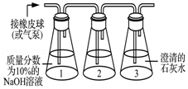
2．下列是红花豌豆和白花豌豆杂交图解。
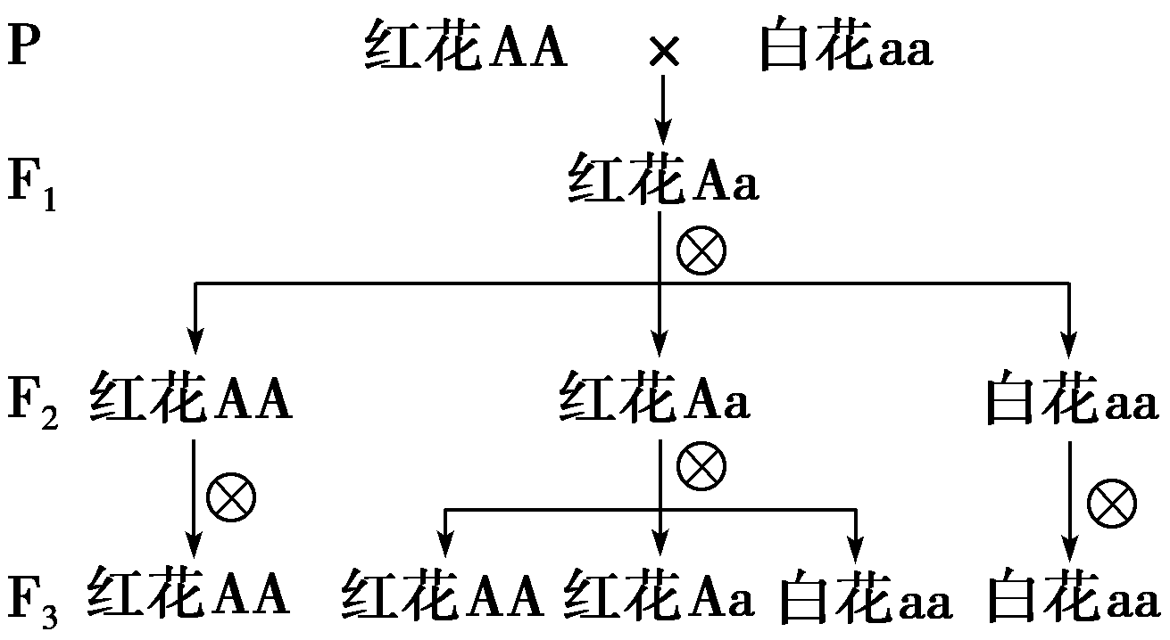

(1)图中P表示________，F₁表示________，F₂表示________，F₃表示________。图中×表示________，⊗表示________。
(2)图中AA和Aa全是红花，这是由于____________________________________。
(3)图中F₁进行自花传粉，可产生________种雌配子或雄配子，其类型有________。
(4)F₃性状表现说明，纯合子进行自花传粉其后代能________遗传，杂合子进行自花传粉其后代产生________。
4．让某一品系的红果番茄自交，F₁有红果番茄，也有黄果番茄。(遗传因子用R和r表示)请回答下列问题。
(1)红果番茄与黄果番茄的显隐性关系是____________________________。
(2)F₁中红果番茄与黄果番茄的比例是________。
(3)在F₁红果番茄中的杂合子占________，纯合子占________。
(4)如果让F₁中的每一株红果番茄自交，F₂中各种遗传因子组合形式的比例分别是________________，其中红果番茄与黄果番茄的比例是________________。
4、某学校生物小组在一块较为封闭的低洼地里发现了一些野生植株，这些植株的花色有红色和白色两种，茎秆有绿茎和紫茎两种。同学们分两组对该植物的花色、茎色进行遗传方式的探究。请根据实验结果进行分析。
第一组：取90对亲本进行实验 |  |  | 第二组：取绿茎和紫茎的植株各1株
 | 杂交组合 | F₁表现型 | 交配组合 | F₁表现型
A：30对亲本 | 红花×红花 | 36红花∶1白花 | D：绿茎×紫茎 | 绿茎∶紫茎＝1∶1
B：30对亲本 | 红花×白花 | 5红花∶1白花 | E：紫茎自交 | 全为紫茎
C：30对亲本 | 白花×白花 | 全为白花 | F：绿茎自交 | 由于虫害，植株死亡
(1)从第一组花色遗传的结果来看，花色隐性性状为________，最可靠的判断依据是________组。
(2)若任取B组的一株亲本红花植株使其自交，其子一代表现型的情况是_____________________________________________________________。
(3)由B组可以判定，该种群中显性纯合体与杂合体的比例约为________。
(4)从第二组茎色遗传的结果来看，隐性性状为________，判断依据的是________组。
(5)如果F组正常生长繁殖的话，其子一代表现型的情况是________________。
(6)A、B两组杂交后代没有出现3∶1或1∶1的分离比，试解释：________________________________________________________________。
2017学年高一生物答案

一、选择题（共40小题，每小题1.5分，满分60分）
1 | 2 | 3 | 4 | 5 | 6 | 7 | 8 | 9 | 10
C | D | B | B | C | B | D | B | D | D
11 | 12 | 13 | 14 | 15 | 16 | 17 | 18 | 19 | 20
B | B | C | D | D | C | C | A | D | B
21 | 22 | 23 | 24 | 25 | 26 | 27 | 28 | 29 | 30
D | D | A | C | B | D | A | B | D | A
31 | 32 | 33 | 34 | 35 | 36 | 37 | 38 | 39 | 40
C | B | A | B | C | D | A | A | A | B
二、解答题（共4小题，满分40分）
1、（每空2分）
（2）10 mL的试剂2、10 mL质量分数5%的葡萄糖溶液、2 mL蒸馏水
（3）氮气 空气
（5）澄清石灰水是否变浑浊
（6）A套变浑浊，B套不变浑浊，C套变浑浊
（7）A套变浑浊，B套变浑浊，C套不变浑浊
2、（每空1分）(1)亲本 子一代 子二代 子三代 杂交 自交
(2)显性遗传因子具有显性决定作用 (3)两 A、a
(4)稳定 性状分离
3、（每空1分）(1)红果是显性，黄果是隐性 (2)3∶1
(3)2/3 1/3 (4)RR∶Rr∶rr＝3∶2∶1 红果∶黄果＝5∶1
4、（除注释外，每空1分） (1)白色 A (2)全为红花或红花∶白花＝3∶1（2分）
(3)2∶1 (4)紫茎 D组和E (5)绿茎∶紫茎＝3∶1（2分） (6)红花个体既有纯合体，又有杂合体，因此，后代不会出现一定的分离比（2分）

